**Тема урока: «Социальные институты».**

План урока

1. Понятие «социальный институт».

2. Типы социальных институтов.

3. Функции социальных институтов.

4. Социальная инфраструктура.

1. Понятие «социальный институт»

Социальный институт - это широкое понятие. Социологи используют его, характеризуя современное общество. Более того, сегодня ученые широко разрабатывают институциональный подход, который позволяет рассматривать общественную жизнь сквозь призму основных социальных институтов. Рассмотрим два определения данного понятия.

Социальный институт - это устойчивый комплекс формальных и неформальных правил, принципов, норм, установок, регулирующих взаимодействие людей в определенной сфере жизнедеятельности и отражающих систему ролей и статусов.

Социальный институт - это организованная система связей и социальных норм, которая объединяет общественно значимые ценности и процедуры, удовлетворяющие основным потребностям общества.

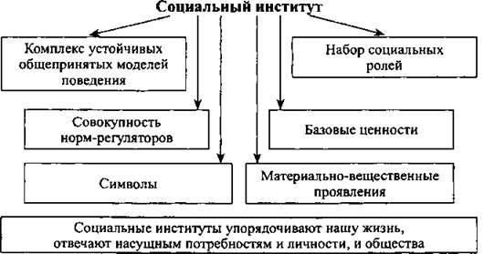

**Задание:**

1. Проанализируйте, каким образом социальные институты направляли ваше поведение. (Социальные институты: семья, колледж, государство.)

2. По каким признакам социального института вы выявили семью, колледж и государство?

3. Какие роли вы выполняли в семье? В колледже? На улице?

4. Почему в каждом из приведенных примеров вы выбирали ту или иную модель поведения?

5. Скажите, социальные институты появляются сами по себе? Как появился социальный институт «колледж»?

**(ответы записываем в тетрадь)**

Итак, процесс возникновения социальных институтов, институционализация, - объективный процесс. Он проходит ряд этапов:

• возникновение насущной потребности, осознание ее обществом, формирование на этой основе общих целей;

• постепенная выработка социальных норм, призванных регулировать соответствующую область;

• создание особой системы знаков, символов, говорящих о принадлежности к данному институту;

• возникновение соответствующей системы статусов и ролей;

• создание материальной базы социального института;

• включение сложившегося института в существующую социальную систему, формирование набора санкций для обеспечения ожидаемого поведения.

**Задание:**

Запишите в тетради процесс возникновения институтов

**(ответы записываем в тетрадь)**

**2. Типы социальных институтов**

<https://eksdan.ru/otvety-na-ekzamenatsionnye-voprosy/18-sotsiologiya/307-sotsialnye-instituty-ponyatie-priznaki-struktura-funktsii-tipologiya.html>

**Задание:**

Ответьте на вопросы письменно в тетради

1. Охарактеризуйте типологию социальных институтов.

2. Что лежит в основе типологии социальных институтов?

3. Дайте характеристику пяти главных социальных институтов:

• экономического института;

• политического института;

• института семьи;

• социально-культурного института;

• института религии.

4. Чем отличаются между собой главные и неглавные социальные институты?

5. Дайте характеристику следующих неглавных институтов:

• института собственности;

• института брака;

• института президентства;

• института монархии.

**(ответы записываем в тетрадь)**

**3. Функции социальных институтов**

- Как вы думаете, в чем главное назначение социальных институтов? (Социальные институты удовлетворяют определенные потребности.)

Выполнение данных функций зафиксировано:

• в законах;

• программах;

• уставах.

Давайте познакомимся более подробно с функциями социальных институтов. Обратите внимание на таблицу.

Функции социальных институтов

|  |  |  |
| --- | --- | --- |
| Примеры | Явные функции | Скрытые функции |
| Производство предметов потребления | Удовлетворять потребности людей через комплекс разнообразных товаров в пище, тепле, комфортной среде обитания | Производство данных вещей помогает нам повышать собственный престиж в своих глазах и глазах окружающих |
| Возникновение крупных промышленных предприятий | Сделать процесс производства более эффективным, а произведенные товары - более дешевыми | Работа на таких предприятиях учила рабочих точности, дисциплине, координации своих действий с другими, т. е. формировала новый тип работника |
| Средства массовой информации | Освещение сведений о событиях | Внедрение в сознание людей определенных установок, моделей ожидаемого поведения |

 В жизни общества иногда происходят следующие явления: скрытые функции приобретают негативный характер, а главные функции не реализуются. Тогда речь идет о дисфункции самого социального института. Попробуем рассмотреть этот процесс на конкретном примере.

**Задание:**

Вопросы

1. Какую явную функцию ставил перед государством император Николай I?

2. Была ли она реализована? Почему?

**(ответы записываем в тетрадь)**

Внимательно изучите дополнительный материал и ответьте на вопросы.

 Разрастание бюрократического аппарата

Не доверяя обществу, Николай I видел главную свою опору в армии и чиновничестве. В николаевское царствование произошло небывалое разрастание бюрократического аппарата. Появлялись новые министерства и ведомства, стремившиеся создать свои органы на местах. Объектами бюрократического регулирования становились самые различные области человеческой деятельности, в том числе религия, искусство, литература, наука. Быстро росла численность чиновников. В начале XIX в. их насчитывалось 15-16 тыс., в 1847 г. - 61,5 тыс. и в 1857 г. - 86 тыс.

Усиливался, переходя все разумные пределы, управленческий централизм. Почти все дела решались в Петербурге. Даже высшие учреждения (Государственный совет и Сенат) были завалены массой мелких дел. Это породило громадную переписку, нередко носившую формальный характер: губернские чиновники строчили ответ на бумагу из Петербурга, не вникнув в суть дела и не собрав необходимых сведений.

Однако сущность бюрократического управления состоит не в исписывании большого количества бумаг и канцелярской волоките. Это его внешние признаки. Сущность же в том, что решения фактически принимаются и проводятся в жизнь не каким-либо собранием представителей, не единолично верховным носителем власти (царем) или ответственным должностным лицом (министр, губернатор), а всей административной машиной в целом. Царь же, министр или губернатор составляют только часть этой машины, хотя и очень важную. Когда министр докладывал царю то или иное дело, царь смотрел на это дело - вольно или невольно - глазами министра. Но и министр не сам писал доклад. Вся подготовка дела была поручена начальнику департамента или столоначальнику. Однажды в минуту прозрения Николай I сказал: «Россией правят столоначальники» (т. е. среднее чиновничество).

Современное государство не может обойтись без исполнительного аппарата чиновников. Однако он должен работать в строгих рамках закона, под надзором и контролем представительных органов и независимого от администрации суда. Только подлинно конституционный строй положил конец всевластию бюрократии.

 4. **Социальная инфраструктура**

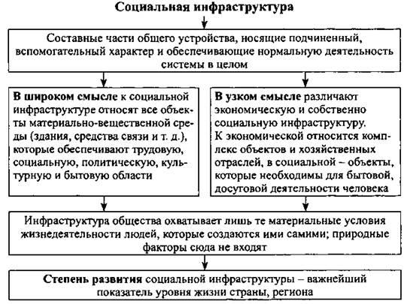

1. Как вы думаете, от чего зависит уровень развития социальной инфраструктуры?

2. Может ли отсутствие инфраструктуры оказать влияние на экономическое развитие региона?

3. Оцените работу нашего государства по созданию социальной инфраструктуры.

4. Что подразумевает сегодня понятие «вандализм»? Имеет ли он место в нашей действительности?

5. Выскажите предположения о причинах подобного поведения людей.

**(ответы записываем в тетрадь)**

Работу фотографируем (четко), пишем понятно (будет написано коряво, будете переписывать)

[n4.1ri@yandex.ru](mailto:n4.1ri@yandex.ru)

в теме файла указываем дату! ФИ, группу!

Будет оформлено неправильно, проверять не буду!